
République Française – Liberté • Egalité • Fraternité

ARRÊTÉ MUNICIPAL

AR-20260226-439


TRAVAUX

Règlementation de la circulation
- ROUTE DE MARGNOLAS, aux abords de la parcelle n°2110, section C

Le Maire de la Commune de Miribel,

VU le Code Général des Collectivités Territoriales, notamment ses articles L 2211-1, L 2212-1, L 2212-2, L 2113-1 à L 2113-6-1,

VU le code de Sécurité Intérieure, notamment ses articles L 131-1, L 132-1 et L 132-7,

VU le Code de la Route et notamment ses articles L 130-5, L 411-1, R130-2, R411-8, R412-30, R 414-14, R 413-1, R 412-2, R 411-26, R 417-6,

VU la demande de l’entreprise « SUEZ » sollicitant l’autorisation DE RENOUVELER UN APPAREIL DE FONTAINERIE,

pour le compte de la Commune de Miribel,

Vu l'avis des Services Techniques Municipaux,

CONSIDÉRANT que ces travaux ne peuvent se réaliser sans réglementer la circulation,

ARRÊTE

ARTICLE 1 : Circulation

La circulation sur la route de Margnolas, est réglementée 3 semaines, de 08h00 à 18h00, sur la période du 02/03/2026 au 27/03/2026.

L’entreprise est autorisée à occuper la route ainsi que la demi-chaussée de la route de Margnolas, aux abords du numéro 526.

Par conséquent, au droit de cette portion de la Route de Margnolas, la circulation s’y effectue selon les modalités définies :
- la circulation est alternée avec un sens prioritaire de circulation défini par panneaux type « B15 » et « C18 »,
si nécessaire, la circulation est alternée manuellement,
- la vitesse est limitée à 30km/h,
- le dépassement de véhicules est interdit,
- le cheminement piéton est dévié sur le trottoir opposé au trottoir repris,
- les accès aux riverains et aux services sont maintenus.

ARTICLE 2 : Signalisation

Les entreprises assurent la fourniture et pose de la signalisation verticale et horizontale du chantier.
De jour comme de nuit, les travaux sont réalisés, dans les conditions prévues par les nouvelles dispositions du livre I de l’instruction interministérielle sur la signalisation routière (8ème partie - signalisation temporaire), approuvées par l’arrêté du 6 novembre 1992.
Les entreprises sont responsables de tout accident pouvant survenir de son fait.

Les entreprises doivent signaler, à minima, le chantier conformément aux dispositions visualisées ci-dessous :

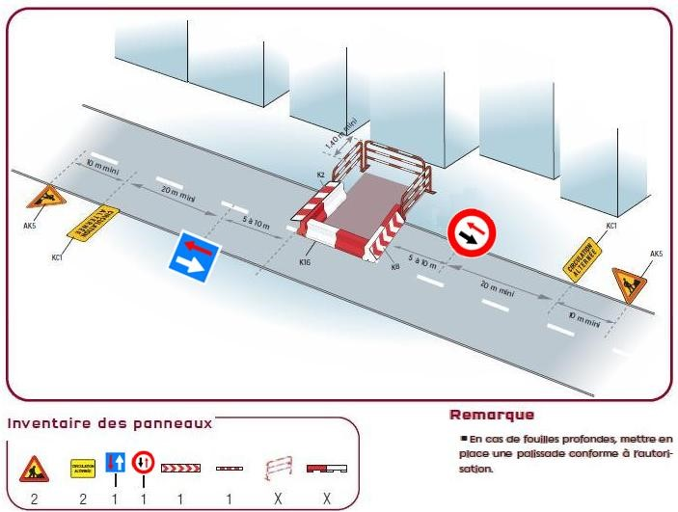
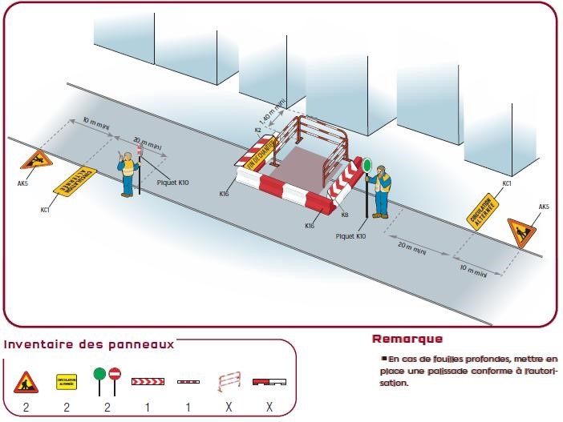

ARTICLE 3 : Poursuites éventuelles

Les contrevenants au présent arrêté sont poursuivis et réprimés conformément aux lois et règlements en vigueur.

ARTICLE 4 : Recours

Le présent arrêté peut faire l’objet d’un recours pour excès de pouvoir devant le Tribunal administratif de Lyon dans un délai de deux mois à compter de sa publication. Peut également être exercé contre le présent arrêté un recours gracieux auprès du Maire ; un recours contentieux pouvant ensuite être formé auprès du Tribunal administratif de Lyon dans le délai de deux mois suivant le rejet explicite ou implicite du recours gracieux.

ARTICLE 5 : Permission de voirie : Prescriptions techniques particulières

Structure pour tranchées sous chaussée légère/trafic T4 (moins de 50 PL/j/voie)

Le remblayage de la tranchée ainsi que la réfection définitive de la chaussée, seront réalisés conformément aux prescriptions et au croquis ci-après :
- évacuation de la totalité des déblais,
- réalisation des remblaiements suivant le croquis ci-après :
Après la couche de roulement, le traitement du joint sera assuré par la mise en œuvre d’un bitume pur avec sablage (sable porphyrique D < 4mm) si enrobé existant.
10 cm
Découpe préalable rectiligne
Sauf s'il s'agit d'un enduit superficiel
BBSG 0/10 - 6cm -si enrobé déjà existant, sinon enduit superficiel
Grave concassée 0/20 ou 0/31.5
40 cm d’épaisseur.
Objectif de densification q2
40 cm
q3
Variable
q4
Grave naturelle propre
Objectif de densification : q3
Epaisseur : 0,50 m
Sable 0/4 ou gravillons concassés 4/6,3 ou roulés 4/20 mm enrobant l’ouvrage et le recouvrant de 10 cm minimum.
Dispositif avertisseur entre 0.20 et
0.30 m au-dessus de la canalisation
PSR
q4
q4
Grave naturelle propre épaisseur variable > 15 cm.
Objectif de densification : q4

q2

PIR

Lit de pose

Si la partie inférieure de remblai est inférieure à 15 cm, alors elle est intégrée entièrement à la PSR avec un objectif de densification q 3.

Durant le chantier, l’entreprise stabilisera et entretiendra ces tranchées avec des matériaux adaptés (type enrobé froid) jusqu’à la réfection définitive.

Durant la période de validité du présent arrêté, l’entreprise réalisera les réfections définitives de tranchées à l’identique des revêtements existants.

Toute signalisation horizontale dégradée (marquage au sol) lors des travaux sera reprise par l’entreprise.

L’entreprise est priée de prendre impérativement rendez-vous avec les services techniques communaux pour la réception de tranchée.

ARTICLE 6 : Ampliation

Une copie du présent arrêté est adressée à :

* Monsieur le Colonel, Commandant le Groupement de Gendarmerie de l’Ain à Bourg en Bresse,
* Monsieur le Lieutenant, Commandant de la Brigade de Gendarmerie de Miribel,
* Monsieur le Chef de Police Municipale,
* CCMP – 1820 Grande rue – Miribel,
* Service Départemental d’Incendie et de Secours – 200 avenue du Capitaine Dhonne – Bourg en Bresse,
* KEOLIS – Secteur Nord Rhône-Alpes,
* Entreprise « SUEZ » – 917 chemin Pierre Drevet – Caluire et Cuire.

Chargés, chacun en ce qui le concerne, d’assurer l’exécution du présent arrêté.

Fait à Miribel, le 26 février 2026
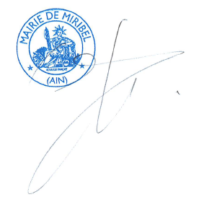
 | Le Maire,  Jean-Pierre GAITET
  Certifié exécutoire par :
  Transmission en préfecture le :
  Publication le :
  Le Maire,
  Jean-Pierre GAITET

